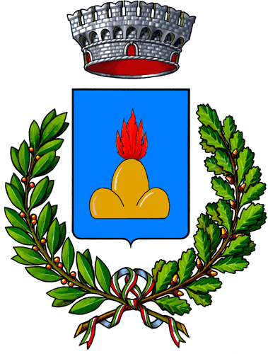
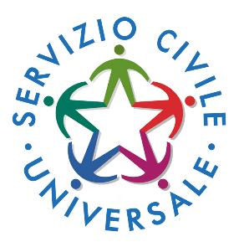
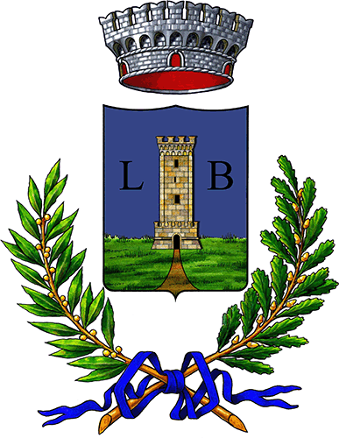
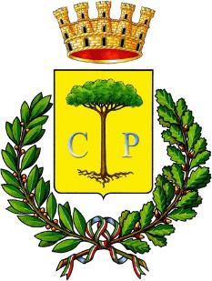
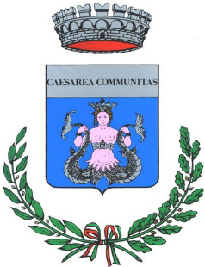
COMUNICATO STAMPA

Oggetto: Banchetto Informativo sul Programma “Zaira 2019: le città solidali”

Si comunica che in data 31 Marzo 2022 nell’ambito del programma d’intervento “Zaira 2019: le città solidali”, gli operatori volontari impegnati nei progetti:
- “Coltivatori di comunità 2019” - Comune di Copertino
- “Biblion2019” - Comune di Copertino
- “L’arte di essere fragili 2019” - Comune di Arnesano
- “L’arte di essere fragili 2019” - Comune di Porto Cesareo
- “Youth lab 2019” - Comune di Leverano
ORGANIZZANO
un banchetto informativo per fornire alla cittadinanza le informazioni riguardo il programma “Zaira 2019: le città solidali”, il quale tende a favorire l’inclusione sociale e la solidarietà.
I volontari saranno disponibili dalle ore 9:00 alle ore 11:00 nelle seguenti sedi:
- Comune di Copertino: Piazza del Popolo presso lo Sportello Agricoltura;
- Comune di Arnesano: Via de Amicis presso Largo Sandro Pertini;
- Comune di Leverano: Via Ciro Menotti,14 presso la sede comunale;
- Comune di Porto Cesareo: presso il lungomare di Ponente.

Copertino 25/03/2022 I ragazzi del Servizio Civile Universale

